Міністерство освіти і науки України
Національний технічний університет України
«Київський політехнічний інститут імені Ігоря Сікорського»
Факультет інформатики та обчислювальної техніки
Кафедра обчислювальної техніки

Лабораторна робота №2
з дисципліни
«Об’єктно-орієнтоване програмування»
на тему
«Розробка графічного редактора об’єктів на C++»

Виконав: Перевірив:
студент групи ІМ-51 Рекечинський Д.О.
Вигівський Артем Дмитрович
Номер в списку - 4

Київ 2026
Мета: отримати вміння та навички використовувати інкапсуляцію, абстракцію типів, успадкування та поліморфізм на основі класів С++, запрограмувавши простий графічний редактор в об’єктно-орієнтованому стилі.
Завдання:
1. Створити у середовищі розробки новий проект з ім’ям Lab2.
2. Скомпілювати проект і отримати виконуваний файл програми.
3. Перевірити роботу програми. Налагодити програму.
4. Проаналізувати та прокоментувати результати та вихідний текст програми.
5. Оформити звіт.
Завдання згідно з варіантом:
Номер у списку групи Ж = 4. Номери завдань для команд меню обчислюються як залишки від ділення числа Ж.
Параметр | Розрахунок | Результат
Масив об’єктів | Ж mod 3 = 1 | Статичний масив Shape* на N = Ж + 100 = 104 елемент
Гумовий слід | Ж mod 4 = 0 | Суцільна лінія чорного кольору
Уведення прямокутника | Ж mod 2 = 0 | Від початкової точки до поточної.
Відображення прямокутника | Ж mod 5 = 4 | Чорний контур без заповнення
Уведення еліпса | Ж mod 2 = 0 | За двома протилежними кутами охоплюючого прямокутника
Колір заповнення еліпса | Ж mod 6 = 4 | Чоний контур з помаранчевим заповненням
Відображення еліпса | Ж mod 5 = 4 | Чорний контур із білим заповненням
Позначення режиму | Ж mod 2 = 0 | галочка CheckMenuItem в меню.
Структура програми:
Проєкт побудовано на основі об’єктно-орієнтованого підходу. Файл lab2.cpp містить процедуру головного вікна WndProc, яка обробляє події миші, команди меню та керує викликами малювання. Графічні об’єкти об’єднані в ієрархію класів із базовим абстрактним класом Shape та його нащадками (PointShape, LineShape, RectangleShape, EllipseShape). Управління колекцією фігур здійснюється через статичний масив вказівників pcshape, а за відображення інтерактивного "гумового" сліду під час введення відповідає функція DrawRubberTrace.
Вихідний текст програми:
#define UNICODE
#define _UNICODE

#include <windows.h>
#include <cmath>

//Ідентифікатори пунктів меню
#define IDM_FILE_EXIT 1001
#define IDM_POINT 2001
#define IDM_LINE 2002
#define IDM_RECT 2003
#define IDM_ELLIPSE 2004
#define IDM_HELP_ABOUT 3001

#define MAX_SHAPES 104 // N = Ж + 100 = 104

class Shape {
protected:
long x1, y1, x2, y2;
public:
Shape(long x1 = 0, long y1 = 0, long x2 = 0, long y2 = 0)
: x1(x1), y1(y1), x2(x2), y2(y2) {}
virtual ~Shape() {}
virtual void SetCoord(long x1_, long y1_, long x2_, long y2_) {
x1 = x1_; y1 = y1_; x2 = x2_; y2 = y2_;
}
virtual void Show(HDC hdc) = 0; //Чисто віртуальна функція (поліморфізм)
};

//"Крапка"
class PointShape : public Shape {
public:
PointShape(long x1 = 0, long y1 = 0) : Shape(x1, y1, x1, y1) {}
void Show(HDC hdc) override {
HPEN hPen = CreatePen(PS_SOLID, 3, RGB(0, 0, 0));
HGDIOBJ hOldPen = SelectObject(hdc, hPen);
MoveToEx(hdc, x1, y1, NULL);
LineTo(hdc, x1, y1);
SelectObject(hdc, hOldPen);
DeleteObject(hPen);
}
};

//"Лінія"
class LineShape : public Shape {
public:
LineShape(long x1 = 0, long y1 = 0, long x2 = 0, long y2 = 0) : Shape(x1, y1, x2, y2) {}
void Show(HDC hdc) override {
HPEN hPen = CreatePen(PS_SOLID, 1, RGB(0, 0, 0));
HGDIOBJ hOldPen = SelectObject(hdc, hPen);
MoveToEx(hdc, x1, y1, NULL);
LineTo(hdc, x2, y2);
SelectObject(hdc, hOldPen);
DeleteObject(hPen);
}
};

//"Прямокутник" (4 mod 5 = 4: чорний контур без заповнення)
class RectangleShape : public Shape {
public:
RectangleShape(long x1 = 0, long y1 = 0, long x2 = 0, long y2 = 0) : Shape(x1, y1, x2, y2) {}
void Show(HDC hdc) override {
HPEN hPen = CreatePen(PS_SOLID, 1, RGB(0, 0, 0));
HBRUSH hBrush = (HBRUSH)GetStockObject(NULL_BRUSH);
HGDIOBJ hOldPen = SelectObject(hdc, hPen);
HGDIOBJ hOldBrush = SelectObject(hdc, hBrush);

//Ввід по двох протилежних кутах (4 mod 2 = 0)
Rectangle(hdc, std::min(x1, x2), std::min(y1, y2), std::max(x1, x2), std::max(y1, y2));

SelectObject(hdc, hOldPen);
SelectObject(hdc, hOldBrush);
DeleteObject(hPen);
}
};

//"Еліпс" (4 mod 5 = 4: чорний контур, помаранчеве заповнення)
class EllipseShape : public Shape {
public:
EllipseShape(long x1 = 0, long y1 = 0, long x2 = 0, long y2 = 0) : Shape(x1, y1, x2, y2) {}
void Show(HDC hdc) override {
HPEN hPen = CreatePen(PS_SOLID, 1, RGB(0, 0, 0));
//Помаранчевий колір (4 mod 6 = 4 > RGB(255, 165, 0))
HBRUSH hBrush = CreateSolidBrush(RGB(255, 165, 0));
HGDIOBJ hOldPen = SelectObject(hdc, hPen);
HGDIOBJ hOldBrush = SelectObject(hdc, hBrush);

//Ввід від центру (x1, y1) до кута (x2, y2) (4 mod 2 = 0)
long dx = labs(x2 - x1);
long dy = labs(y2 - y1);
Ellipse(hdc, x1 - dx, y1 - dy, x1 + dx, y1 + dy);

SelectObject(hdc, hOldPen);
SelectObject(hdc, hOldBrush);
DeleteObject(hPen);
DeleteObject(hBrush);
}
};

//Глобальні змінні стану програми
static Shape* pcshape[MAX_SHAPES]; //Статичний масив вказівників (4 mod 3 = 1)
static int g_ShapeCount = 0;
static int g_CurrentObjectType = IDM_POINT; //Поточний вибраний тип об'єкта
static BOOL g_IsDrawing = FALSE;
static POINT g_StartPoint = {0, 0};
static POINT g_CurrentPoint = {0, 0};

//Малювання "гумового" сліду під час перетягування миші
void DrawRubberTrace(HDC hdc, int type, POINT p1, POINT p2) {
HPEN hPen = CreatePen(PS_SOLID, 1, RGB(0, 0, 0)); //4 mod 4 = 0: суцільна чорна лінія
HGDIOBJ hOldPen = SelectObject(hdc, hPen);
HGDIOBJ hOldBrush = SelectObject(hdc, GetStockObject(NULL_BRUSH));
int oldRop = SetROP2(hdc, R2_NOTXORPEN); //Інверсний режим малювання для ефекту гуми

switch (type) {
case IDM_POINT:
MoveToEx(hdc, p1.x, p1.y, NULL);
LineTo(hdc, p1.x, p1.y);
break;
case IDM_LINE:
MoveToEx(hdc, p1.x, p1.y, NULL);
LineTo(hdc, p2.x, p2.y);
break;
case IDM_RECT:
Rectangle(hdc, std::min(p1.x, p2.x), std::min(p1.y, p2.y), std::max(p1.x, p2.x), std::max(p1.y, p2.y));
break;
case IDM_ELLIPSE: {
long dx = labs(p2.x - p1.x);
long dy = labs(p2.y - p1.y);
Ellipse(hdc, p1.x - dx, p1.y - dy, p1.x + dx, p1.y + dy);
break;
}
}

SetROP2(hdc, oldRop);
SelectObject(hdc, hOldPen);
SelectObject(hdc, hOldBrush);
DeleteObject(hPen);
}

//Головна процедура вікна
LRESULT CALLBACK WndProc(HWND hWnd, UINT uMsg, WPARAM wParam, LPARAM lParam) {
switch (uMsg) {
case WM_COMMAND:
switch (LOWORD(wParam)) {
case IDM_POINT:
case IDM_LINE:
case IDM_RECT:
case IDM_ELLIPSE:
g_CurrentObjectType = LOWORD(wParam);
break;
case IDM_FILE_EXIT:
DestroyWindow(hWnd);
break;
case IDM_HELP_ABOUT:
MessageBoxW(hWnd, L"Графічний редактор об'єктів\nЛабораторна робота №2\nВиконав: Вигівський Артем (Ж = 4)", L"Про програму", MB_OK | MB_ICONINFORMATION);
break;
}
break;

//4 mod 2 = 0: Позначка поточного типу об'єкта в меню через OnInitMenuPopup
case WM_INITMENUPOPUP: {
HMENU hMenu = (HMENU)wParam;
CheckMenuItem(hMenu, IDM_POINT, MF_BYCOMMAND | (g_CurrentObjectType == IDM_POINT ? MF_CHECKED : MF_UNCHECKED));
CheckMenuItem(hMenu, IDM_LINE, MF_BYCOMMAND | (g_CurrentObjectType == IDM_LINE ? MF_CHECKED : MF_UNCHECKED));
CheckMenuItem(hMenu, IDM_RECT, MF_BYCOMMAND | (g_CurrentObjectType == IDM_RECT ? MF_CHECKED : MF_UNCHECKED));
CheckMenuItem(hMenu, IDM_ELLIPSE, MF_BYCOMMAND | (g_CurrentObjectType == IDM_ELLIPSE ? MF_CHECKED : MF_UNCHECKED));
break;
}

case WM_LBUTTONDOWN:
g_IsDrawing = TRUE;
g_StartPoint.x = LOWORD(lParam);
g_StartPoint.y = HIWORD(lParam);
g_CurrentPoint = g_StartPoint;
SetCapture(hWnd);
break;

case WM_MOUSEMOVE:
if (g_IsDrawing) {
HDC hdc = GetDC(hWnd);
//Стираємо попередній слід і малюємо новий
DrawRubberTrace(hdc, g_CurrentObjectType, g_StartPoint, g_CurrentPoint);
g_CurrentPoint.x = LOWORD(lParam);
g_CurrentPoint.y = HIWORD(lParam);
DrawRubberTrace(hdc, g_CurrentObjectType, g_StartPoint, g_CurrentPoint);
ReleaseDC(hWnd, hdc);
}
break;

case WM_LBUTTONUP:
if (g_IsDrawing) {
g_IsDrawing = FALSE;
ReleaseCapture();

//Стираємо останій гумовий слід
HDC hdc = GetDC(hWnd);
DrawRubberTrace(hdc, g_CurrentObjectType, g_StartPoint, g_CurrentPoint);
ReleaseDC(hWnd, hdc);

//Створення та збереження об'єкта у статичний масив
if (g_ShapeCount < MAX_SHAPES) {
long x2 = LOWORD(lParam);
long y2 = HIWORD(lParam);

switch (g_CurrentObjectType) {
case IDM_POINT:
pcshape[g_ShapeCount] = new PointShape(g_StartPoint.x, g_StartPoint.y);
break;
case IDM_LINE:
pcshape[g_ShapeCount] = new LineShape(g_StartPoint.x, g_StartPoint.y, x2, y2);
break;
case IDM_RECT:
pcshape[g_ShapeCount] = new RectangleShape(g_StartPoint.x, g_StartPoint.y, x2, y2);
break;
case IDM_ELLIPSE:
pcshape[g_ShapeCount] = new EllipseShape(g_StartPoint.x, g_StartPoint.y, x2, y2);
break;
}
g_ShapeCount++;
InvalidateRect(hWnd, NULL, TRUE); //Перемальовуємо вікно
}
}
break;

case WM_PAINT: {
PAINTSTRUCT ps;
HDC hdc = BeginPaint(hWnd, &ps);
//Малюємо всі створені об'єкти з масиву поліморфно
for (int i = 0; i < g_ShapeCount; ++i) {
if (pcshape[i]) {
pcshape[i]->Show(hdc);
}
}
EndPaint(hWnd, &ps);
break;
}

case WM_DESTROY:
//Очищення пам'яті об'єктів
for (int i = 0; i < g_ShapeCount; ++i) {
delete pcshape[i];
pcshape[i] = nullptr;
}
PostQuitMessage(0);
break;

default:
return DefWindowProcW(hWnd, uMsg, wParam, lParam);
}
return 0;
}

int WINAPI WinMain(HINSTANCE hInstance, HINSTANCE hPrevInstance, LPSTR lpCmdLine, int nCmdShow) {
const wchar_t CLASS_NAME[] = L"Lab2GraphicEditorWindow";

WNDCLASSW wc = {};
wc.lpfnWndProc = WndProc;
wc.hInstance = hInstance;
wc.lpszClassName = CLASS_NAME;
wc.hbrBackground = (HBRUSH)(COLOR_WINDOW + 1);
wc.hCursor = LoadCursor(NULL, IDC_ARROW);

RegisterClassW(&wc);

//Створення меню згідно з вимогами
HMENU hMenuBar = CreateMenu();
HMENU hFileMenu = CreatePopupMenu();
HMENU hObjectsMenu = CreatePopupMenu();
HMENU hHelpMenu = CreatePopupMenu();

AppendMenuW(hFileMenu, MF_STRING, IDM_FILE_EXIT, L"Вихід");
AppendMenuW(hObjectsMenu, MF_STRING, IDM_POINT, L"Крапка");
AppendMenuW(hObjectsMenu, MF_STRING, IDM_LINE, L"Лінія");
AppendMenuW(hObjectsMenu, MF_STRING, IDM_RECT, L"Прямокутник");
AppendMenuW(hObjectsMenu, MF_STRING, IDM_ELLIPSE, L"Еліпс");
AppendMenuW(hHelpMenu, MF_STRING, IDM_HELP_ABOUT, L"Про програму");

//Меню "Об'єкти" розміщено між "Файл" та "Довідка"
AppendMenuW(hMenuBar, MF_POPUP, (UINT_PTR)hFileMenu, L"Файл");
AppendMenuW(hMenuBar, MF_POPUP, (UINT_PTR)hObjectsMenu, L"Об'єкти");
AppendMenuW(hMenuBar, MF_POPUP, (UINT_PTR)hHelpMenu, L"Довідка");

HWND hWnd = CreateWindowExW(
0, CLASS_NAME, L"OOP_lab2 - Графічний редактор",
WS_OVERLAPPEDWINDOW, CW_USEDEFAULT, CW_USEDEFAULT, 800, 600,
NULL, hMenuBar, hInstance, NULL
);

ShowWindow(hWnd, nCmdShow);
UpdateWindow(hWnd);

MSG msg;
while (GetMessage(&msg, NULL, 0, 0)) {
TranslateMessage(&msg);
DispatchMessage(&msg);
}

return 0;
}
Результати роботи програми:
Після запуску програма за замовчуванням працює в режимі введення крапок. Пункт меню "Об’єкти" дозволяє обрати крапку, лінію, прямокутник або еліпс, а поточний режим позначено прапорцем (галочкою) безпосередньо у меню. Під час перетягування миші формується суцільний чорний «гумовий» слід. Прямокутник будується по двох протилежних кутах (з чорним контуром без заповнення), а еліпс - від центру до кута (з помаранчевим заповненням). Після відпускання кнопки миші об’єкт додається до статичного масиву вказівників (обсягом до 104 елементів) та відображається під час обробки повідомлення WM_PAINT.
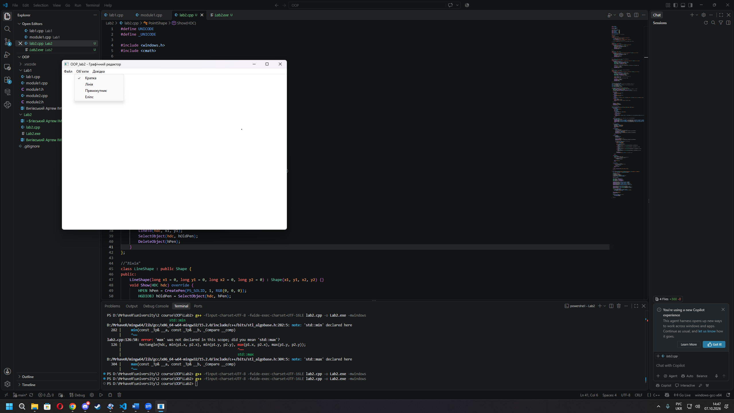
Рисунок 1 - вибір режиму в меню "Об’єкти" та його назва в заголовку
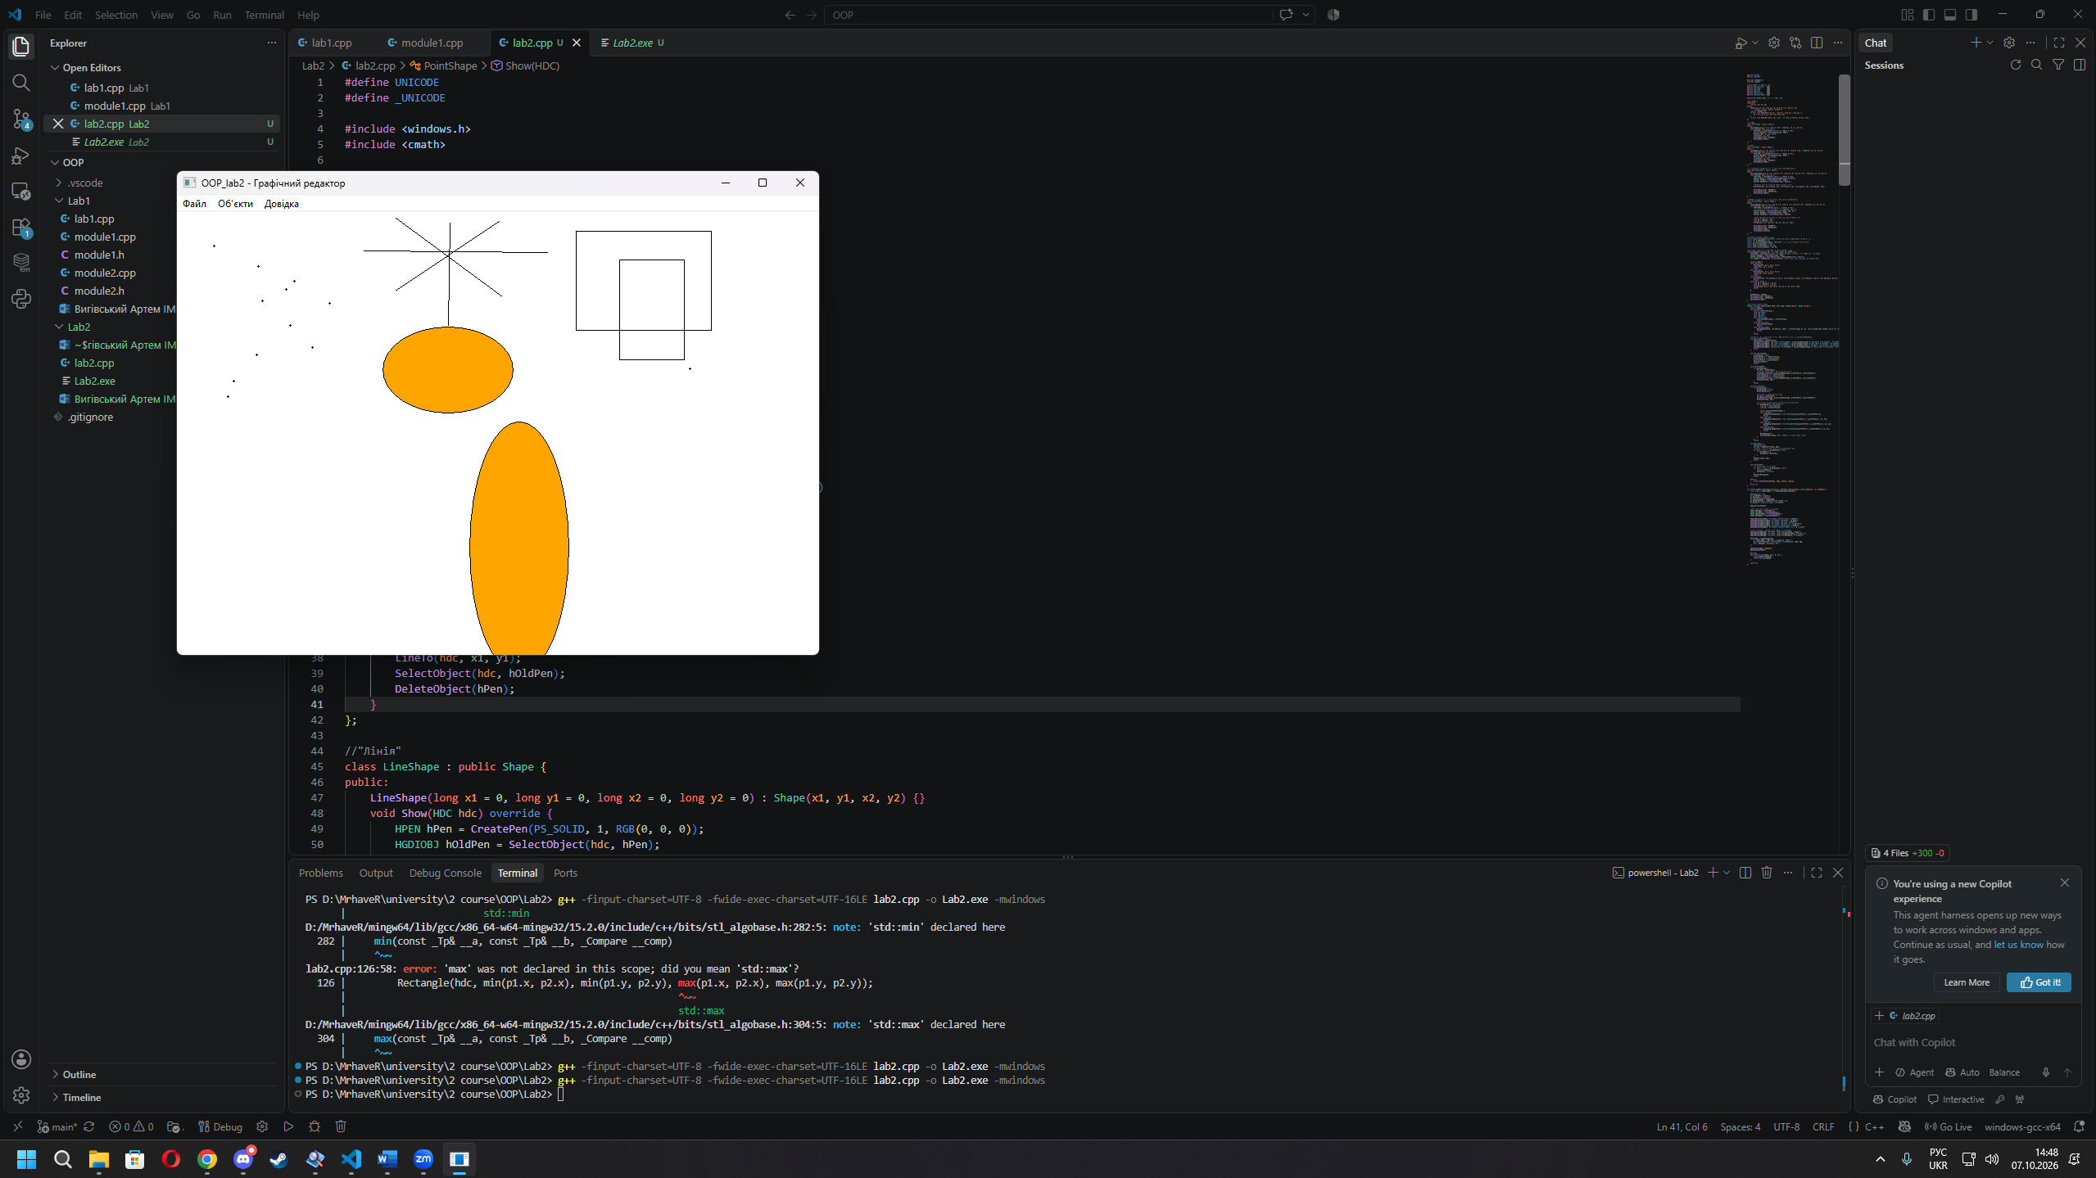
Рисунок 2 - результат малювання точки, лінії, прямокутника та еліпса
Схема взаємодії:
Схема ілюструє процес взаємодії між подіями WinAPI та моделлю програмного графічного редактора:
Керування режимом (WM_COMMAND): Процедура вікна WndProc приймає вибір інструмента з меню та оновлює прапорець поточного типу об'єкта (g_CurrentObjectType).
Створення об'єкта (WM_LBUTTONUP): При відпусканні миші WndProc через оператор new динамічно створює відповідну фігуру (PointShape, LineShape, RectangleShape або EllipseShape) і додає вказівник на неї до масиву pcshape[104].
Поліморфний вивід (WM_PAINT): Під час перемалювання вікна WndProc проходить у циклі по масиву pcshape[] та викликає уніфікований метод Show(hdc). Завдяки поліморфізму C++ автоматично виконується реалізація Show() саме того класу, яким є об'єкт.

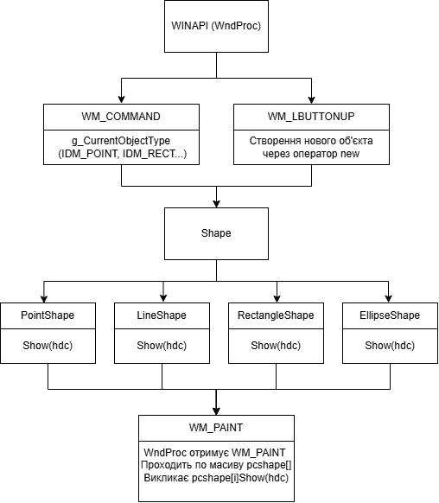
Рисунок 3 - схема взаємодії між віконною системою WinAPI та ієрархією класів
Висновки:
У ході виконання лабораторної роботи №2 розроблено векторний графічний редактор на мові C++ Win32 API із застосуванням ключових принципів ООП - інкапсуляції, успадкування та поліморфізму. Створено ієрархію класів із базовим абстрактним класом Shape та чотирма похідними графічними примітивами. Згідно з розрахованим варіантом (Ж = 4), реалізовано збереження фігур у статичному масиві pcshape[104], інтерактивний ввід мишею із суцільним чорним "гумовим" слідом, позначку поточного інструмента в меню та уніфіковане поліморфне перемалювання всіх об'єктів через виклик Show(hdc) під час обробки WM_PAINT.

